**PGM 848 - Avanços Científicos em Genética e Melhoramento de Plantas I**

**VISÃO COMPUTACIONAL NO MELHORAMENTO DE PLANTAS**



**LISTA 2 - RE0 2**

**Discentes:**

Everton da Silva Cardoso

Lorena Caroline Dumbá Silva

Júlio Augusto de Castro Miguel

Reberth Renato da Silva

**Prof. : Vinícius Quintão Carneiro**

**LAVRAS-MG**

**2020**

**SUMÁRIO**

**1.QUESTÕES……...........................................................................................................3**

**2. REFERÊNCIAS...........................................................................................................14**

**1.QUESTÕES:**

**Selecione uma imagem a ser utilizada no trabalho prático e realize os seguintes processos utilizando o pacote OPENCV do Python:**

**a) Apresente a imagem e as informações de número de linhas e colunas; número de canais e número total de pixe**ls;

Fig 1: Imagem Original:

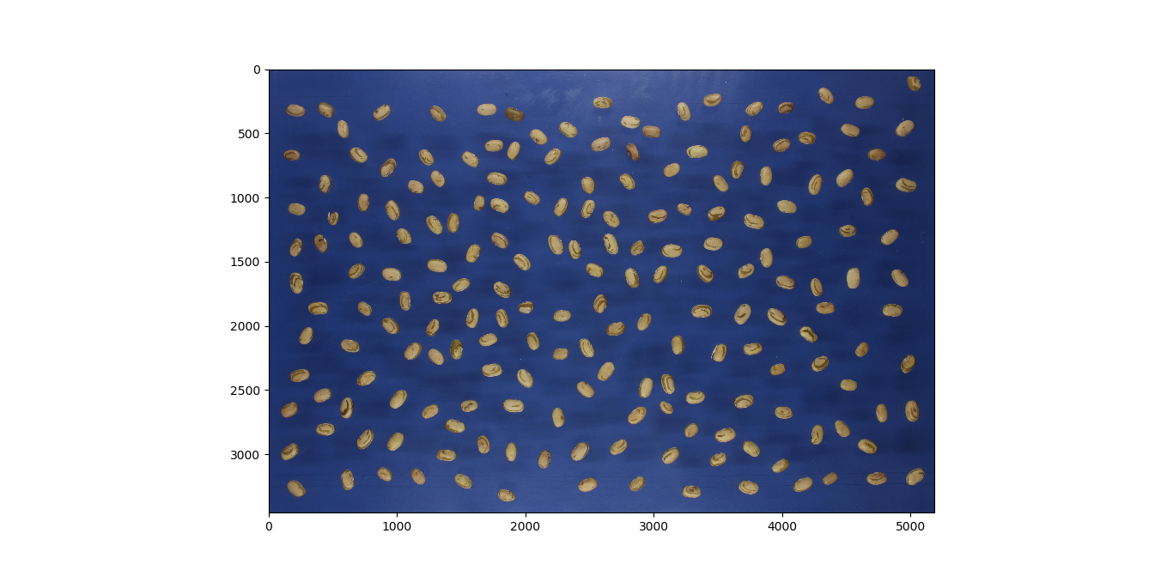

Fonte: Dumbá (2020)

Essas imagens foram obtidas por meio de um processo de amostragem dos grãos das parcelas de uma cultivar. A cultivar VC 17. Para obtenção das imagens foi utilizado o equipamento Ground Eye. As imagens possuem a dimensão de 3456 linhas (eixo Y) e 5184 colunas (eixo X). Isso gera um total de 17915904 pixels com uma largura de 5184 e altura de 3456. Como a imagem é colorida ela apresenta três canais e isso foi confirmado por meio dessa análise. Desse modo, os canais dessa imagem são o RGB, vermelho, verde e branco.

**b) Faça um recorte da imagem para obter somente a área de interesse. Utilize esta imagem para a solução das próximas alternativas;**

Para que o trabalho com as imagens seja facilitado uma das técnicas que podem ser utilizadas é o processamento dessas imagens. Uma das formas mais simples é o recorte. Para isso foram considerados os seguintes critérios: escolhemos a área das imagens de modo que elas apresentassem os grãos inteiros para que fossem feitas as análises posteriores. Usamos uma escala nas imagens originais para delimitarmos quais seriam as regiões dos cortes. O recorte ajuda a reduzir o tamanho da imagem e facilitar a análise. A área de interesse foi representada pela primeira imagem de graos de feijao considerando a imagem original e apresentou 3456 linhas (eixo Y) e 5184 colunas (eixo X), 3 canais totais e número total um total de 17915904 pixels com uma largura de 5184 e altura de 3456.

Fig. 2: Imagem original e imagem recortada.

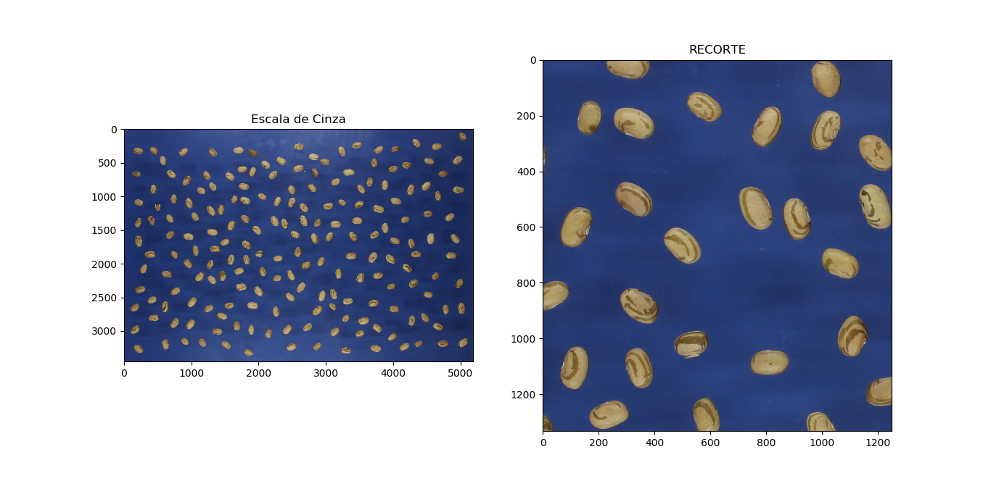

Fonte: Dumbá (2020)

**c) Converta a imagem colorida para uma de escala de cinza (intensidade) e a apresente utilizando os mapas de cores “Escala de Cinza” e “JET”;**

Em algumas situações é mais fácil trabalhar com a imagem em escala de cinza. Nesse caso, utilizamos a função cvtColor para transformar a imagem de RGB para a escala de cinza.

Fig. 3: Imagem recortada em RGB.

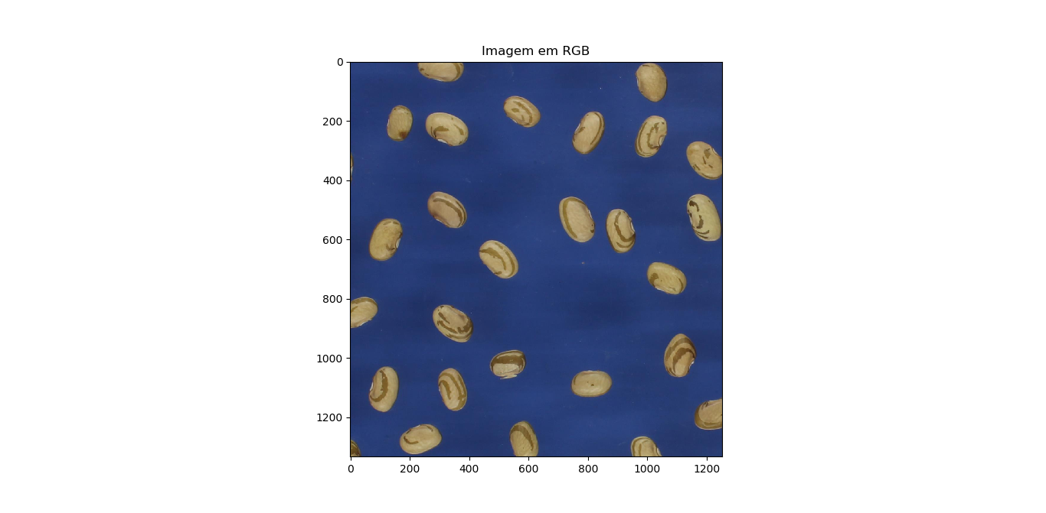

Fonte: Dumbá (2020)

A fig. 4 mostra a imagem recortada nos mais diversos tipos de imagens. A primeira em RGB, a segunda em BGR, a terceira em escala de cinza (intensidade) e a última em JET. O olho humano apresenta dificuldade de distinguir visualmente todos os diferentes tons de cinza. Desse modo, mapas de cores como Jet têm sido utilizados, especialmente em imagens térmicas. Nesse mapa de cor, o azul e o vermelho são atribuídos aos valores 0 e 255, respectivamente.

O mapa de cor Jet apresentou escala que varia entre 0 (azul) a 255 (vermelho) e apresenta diferentes valores no interior desse intervalo distinguido pelas tonalidades ciano, verde, amarelo e laranja.

O mapa de escala de cinza varia entre o 0 (preto) a 255 (branco) e apresenta diferentes valores no interior desse intervalo distinguido pelas tonalidades de cinza. Assim, cada pixel da imagem em escala cinza recebeu um valor no intervalo de 0 a 255 conforme a imagem abaixo.

O mapa de cor RGB apresentou escala que varia entre 0 (preto) a 255 (branco) e apresenta diferentes valores no interior desse intervalo distinguido pelas tonalidades ciano, vermelho, verde e azul.

O mapa de cor BGR apresentou escala que varia entre 0 (preto) a 255 (branco) e apresenta diferentes valores no interior desse intervalo distinguido pelas tonalidades azul, verde e vermelho.

Fig. 4 Imagem recortada em diversas formas de apresentação.

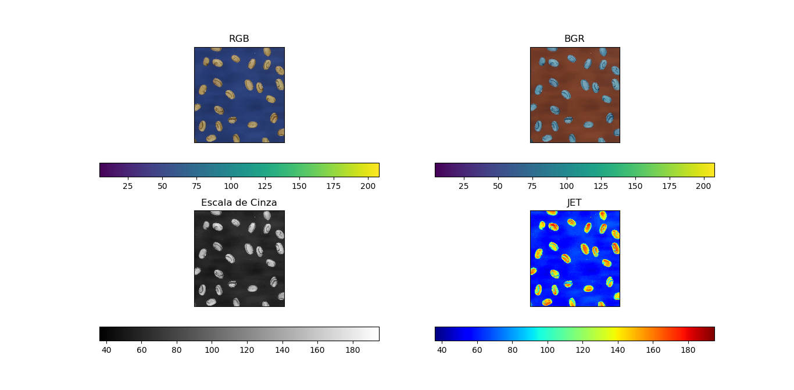

Fonte: Dumbá (2020)

**d) Apresente a imagem em escala de cinza e o seu respectivo histograma; Relacione o histograma e a imagem.**

As imagens abaixo apresentam a imagem a escala de cinza (esquerda) e seu respectivo histograma (direita), verificou-se que a imagem recortada apresenta uma ampla distribuição de valores de pixels num intervalo entre 0 a 255 mostrando várias tonalidades de cinza. A linha preta do histograma representa a distribuição dos pixels que formam a imagem em escala cinza e nos permite identificar dois picos no histograma o primeiro de maior magnitude (40) está relacionado com o fundo azul da imagem e o outro pico de menor magnitude (170) está relacionado aos grãos da imagem.

Fig. 5 Imagem recortada em RGB e seu respectivo histograma.

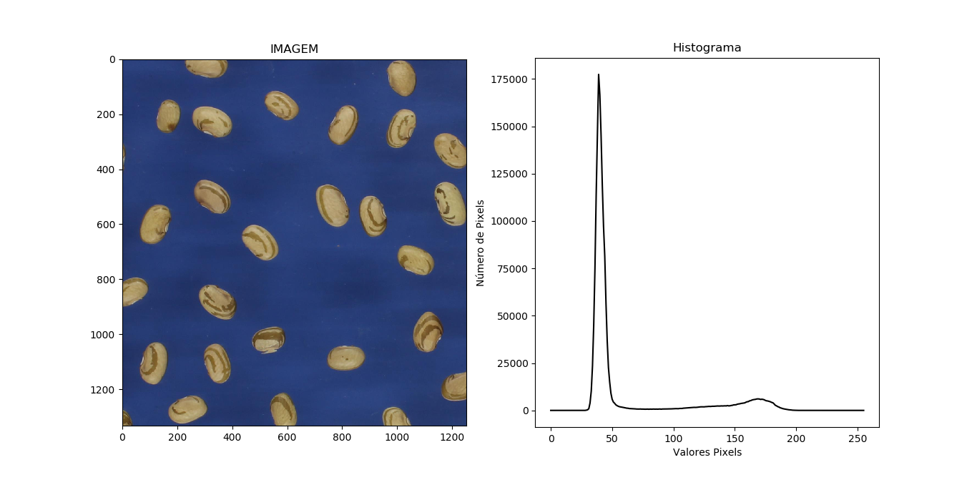

Fonte: Dumbá (2020)

**e) Utilizando a imagem em escala de cinza (intensidade) realize a segmentação da imagem de modo a remover o fundo da imagem utilizando um limiar manual e o limiar obtido pela técnica de Otsu. Nesta questão apresente o histograma com marcação dos limiares utilizados, a imagem limiarizada (binarizada) e a imagem colorida final obtida da segmentação. Explique os resultados.**

Algumas técnicas de limiarização podem ser utilizadas para agrupar regiões com pixels específicos na imagem. O limiar manual pode ter erros acarretados, pois depende de um processo de identificação humano por meio da identificação de picos na imagem. A técnica de Otsu é automática e permite melhor eficiência do processo de separação. Desse modo, as técnicas de segmentação mais utilizadas visam agrupar os pixels mais similares em determinadas regiões da imagem. A primeira etapa do processo consiste em gerar uma imagem binária em que ao conjunto de pixels cuja a intensidade é superior ao limiar estabelecido previamente é atribuído o valor 1 (branco) e os pixels com intensidade inferior a esse limiar é atribuído valor zero (preto).

Para escolher o limiar podemos utilizar os histogramas da imagem em questão. As imagens normalmente apresentam dois picos bem definidos que facilitam a escolha visual do limiar e dessa forma pode ser feito por meio do limiar manual. No entanto, a escolha manual desse limiar não é a melhor estratégia. O método proposto por Otsu (1979) visa definir de forma automática esse limiar. Esse método consiste em identificar o valor de limiar que minimiza a variância dentro da classe dos pixels brancos e pretos após a aplicação dessa técnica. Imagens com problemas em sua aquisição e presença de ruídos dificultam a identificação desse limiar, uma vez que no histograma os picos podem não estar bem definidos.

Nesse caso, para remover o fundo da imagem utilizamos o limiar manual, em que repetimos o processo diversas vezes para identificar o melhor limiar para separar o fundo da imagem em relação aos grãos. O limiar manual determinado pode ser identificado por meio do histograma no qual delimitamos o valor de 77 separando o pico do fundo e o pico referente aos grãos. É interessante observar que a imagem binária invertida retira os grãos da imagem e a binária normal retira o fundo para que apenas os grãos sejam analisados.

Fig. 6: Imagem recortada em RGB, escala de cinza, Histograma com limiares manual e de OTSU e imagens binárias.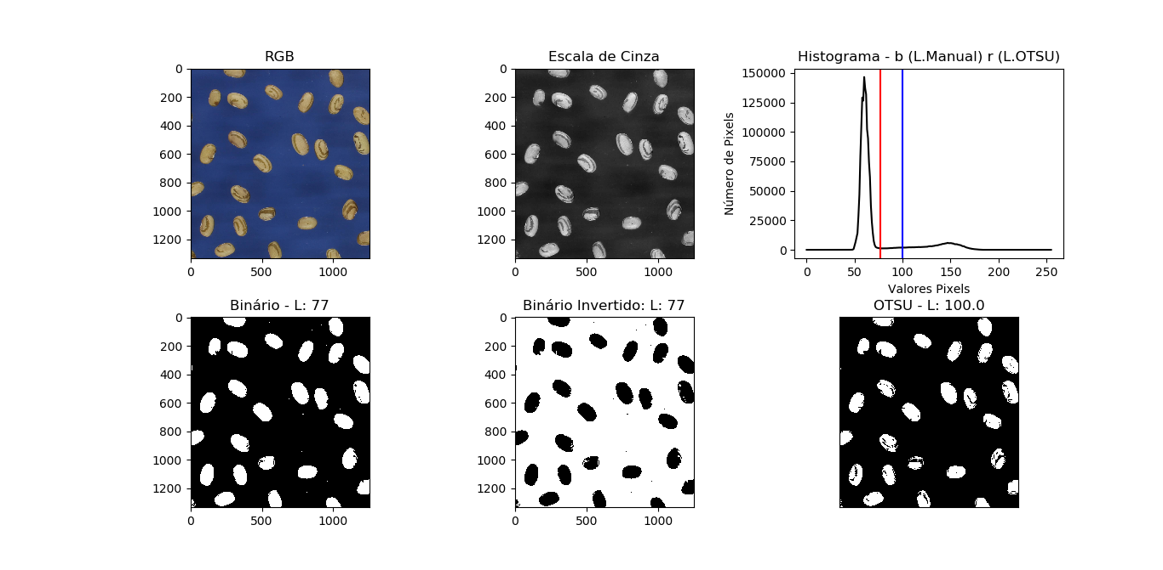

Fonte: Dumbá (2020)

Na fig. 6 podemos observar a imagem recortada em coloração RGB que passou pelo processo de segmentação manual. Desse modo, ela apresenta os grãos e não apresenta o fundo.

Fig. 6: Imagem recortada em RGB

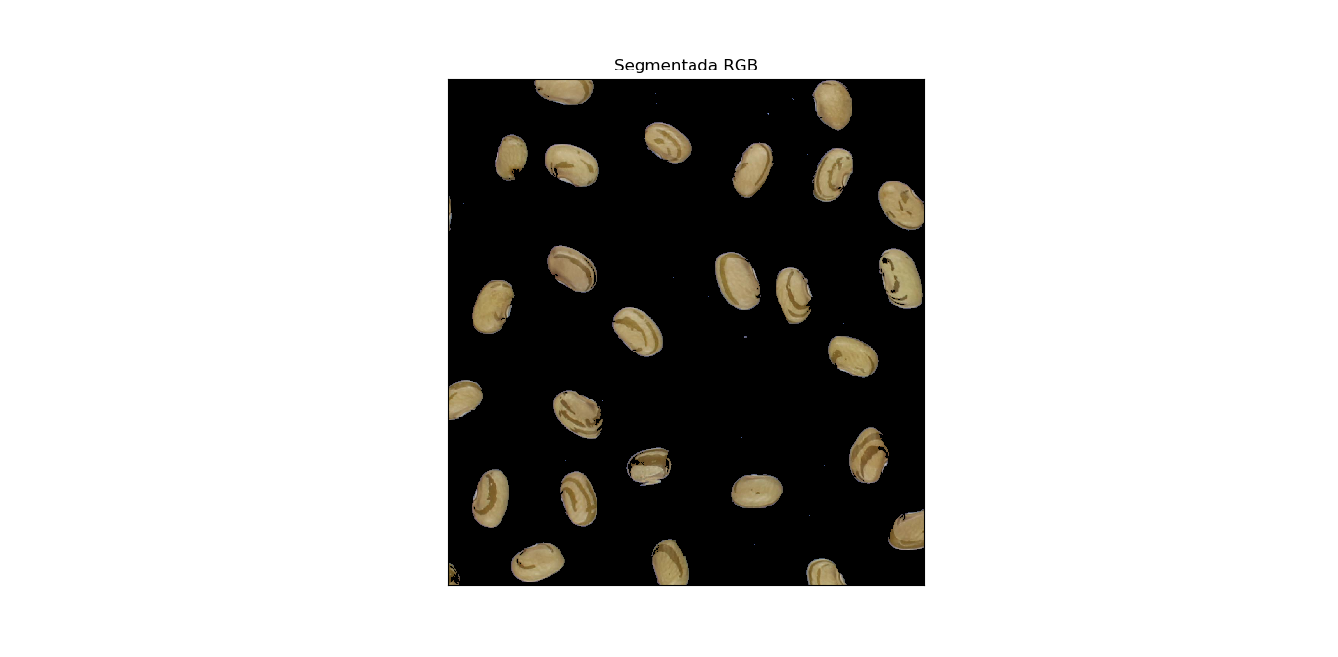

Fonte: Dumbá (2020)

**f) Apresente uma figura contendo a imagem selecionada nos sistemas RGB, Lab, HSV e YCrCb.**

A Fig. 7 apresenta os grãos de feijão nos mais diversos sistemas. É possível verificar que o sistema HSV permite uma distinção das rajas das sementes dos grãos cariocas. Além disso, fica evidente que o sistema LAB permite a melhor distinção do fundo com os grãos de de feijão.

Fig. 7: Imagem de grãos de feijão nos sistemas RGB, Lab, HSV e YCrCb.

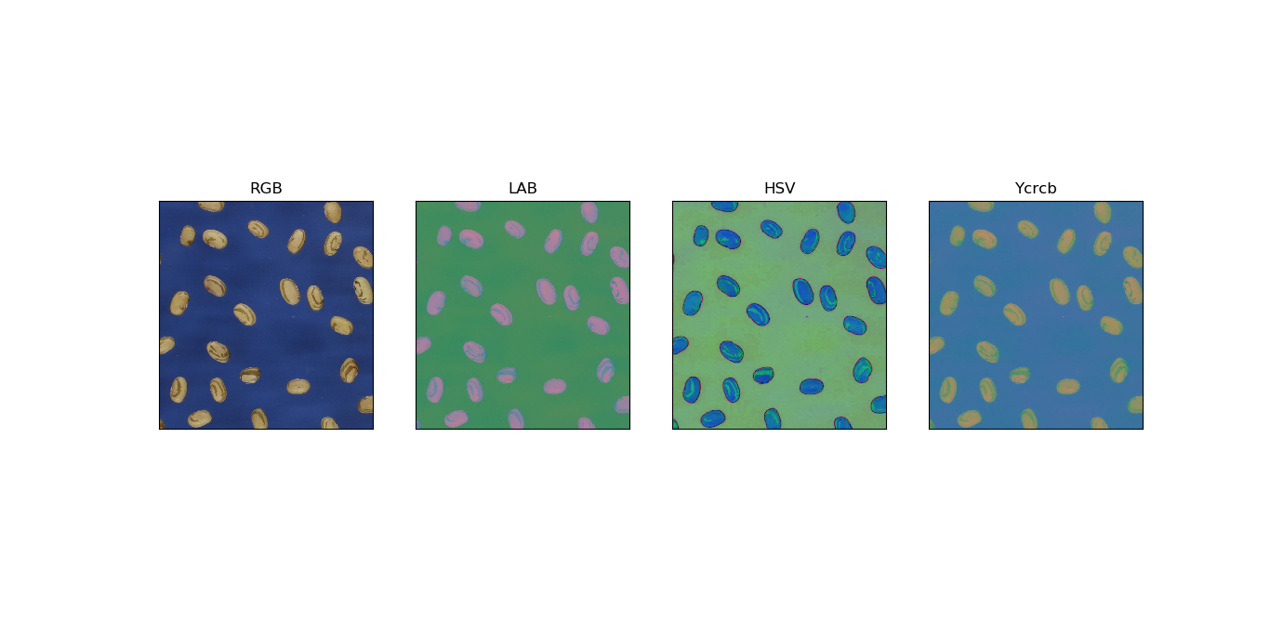

Fonte: Dumbá (2020)

**g) Apresente uma figura para cada um dos sistemas de cores (RGB, HSV, Lab e YCrCb) contendo a imagem de cada um dos canais e seus respectivos histogramas.**

Fig. 8: Imagem de grãos de feijão nos sistemas RGB.

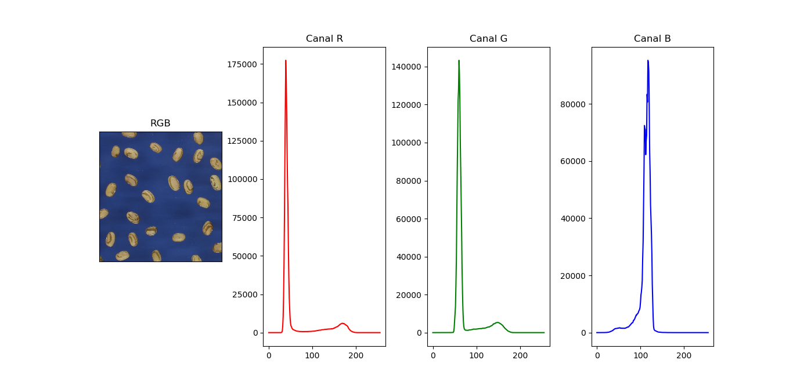

Fonte: Dumbá (2020)

Fig. 9: Imagem de grãos de feijão nos sistemas HSV.

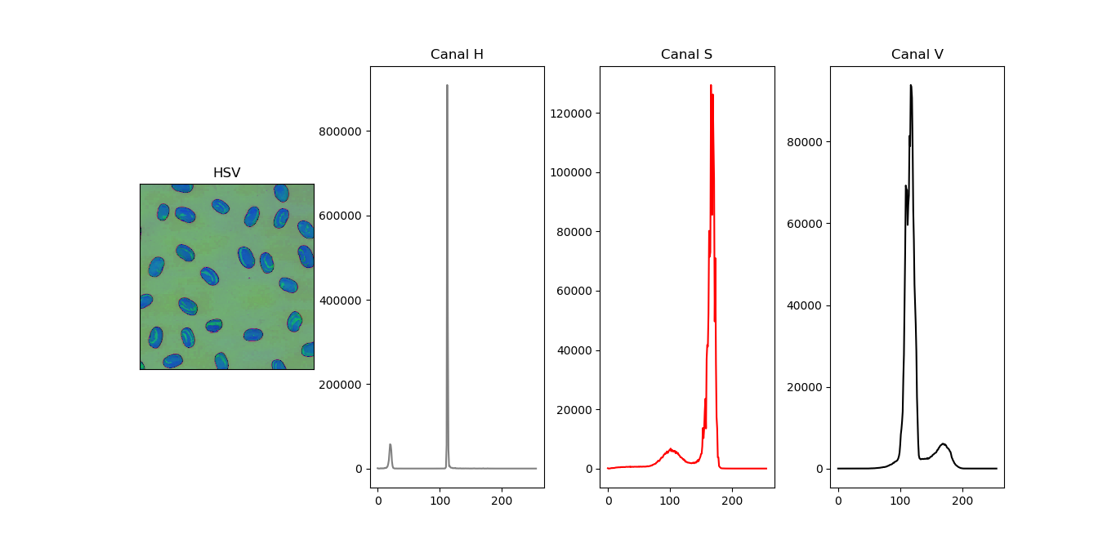

Fonte: Dumbá (2020)

Fig. 10: Imagem de grãos de feijão nos sistemas LAB..

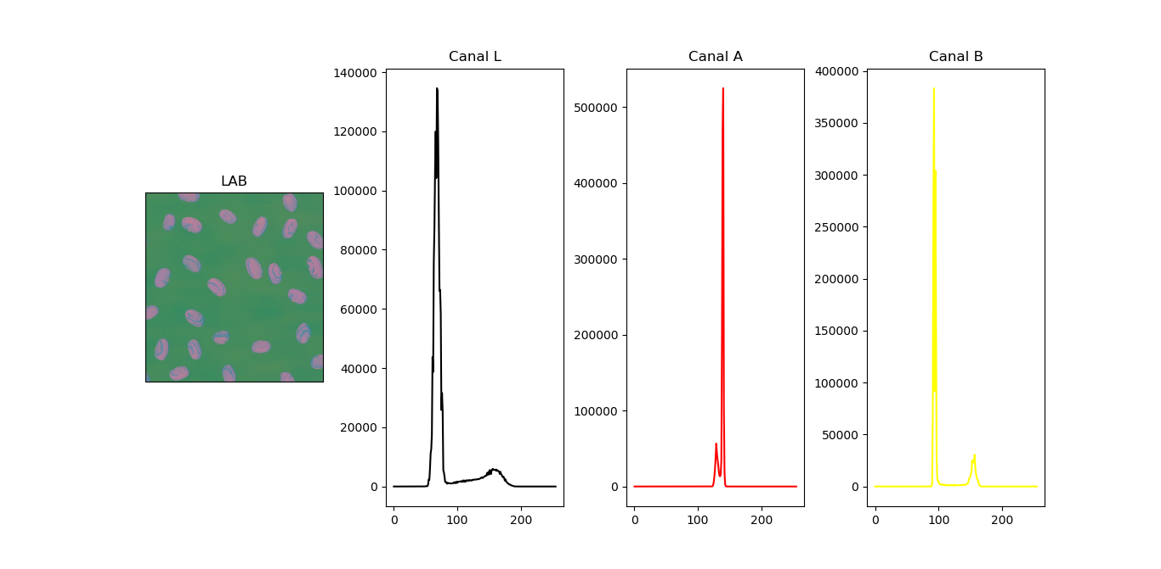

Fonte: Dumbá (2020)

Fig. 11: Imagem de grãos de feijão nos sistemas YCrCb.

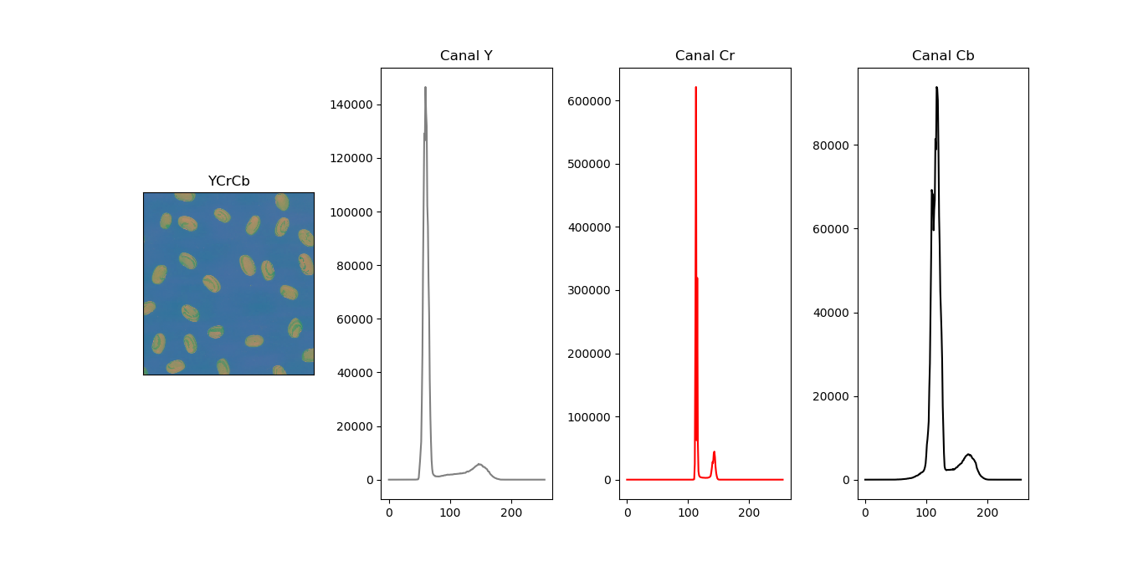

Fonte: Dumbá (2020)

Foi observado que os histogramas apresentaram distribuição dos pixels com variações para cada sistema de cor. No sistema RGB o canal R apresentou o maior pico. No sistema HSV foi o canal S Já no sistema LAB o canal B foi o que teve maior pico e o sistema YCrCb apresentou no canal Cr o maior pico. O comportamento de cada histograma está relacionado com a concentração e intensidade de cores dos pixels da imagem. Diante disso, podemos constatar que o sistema LAB é melhor para identificar os grãos, uma vez que apresenta dois picos distintos.

**h) Encontre o sistema de cor e o respectivo canal que propicie melhor segmentação da imagem de modo a remover o fundo da imagem utilizando limiar manual e limiar obtido pela técnica de Otsu. Nesta questão apresente o histograma com marcação dos limiares utilizados, a imagem limiarizada (binarizada) e a imagem colorida final obtida da segmentação. Explique os resultados e sua escolha pelo sistema de cor e canal utilizado na segmentação. Nesta questão apresente a imagem limiarizada (binarizada) e a imagem colorida final obtida da segmentação.**

Fig. 12: Imagem de grãos de feijão no sistema LAB.

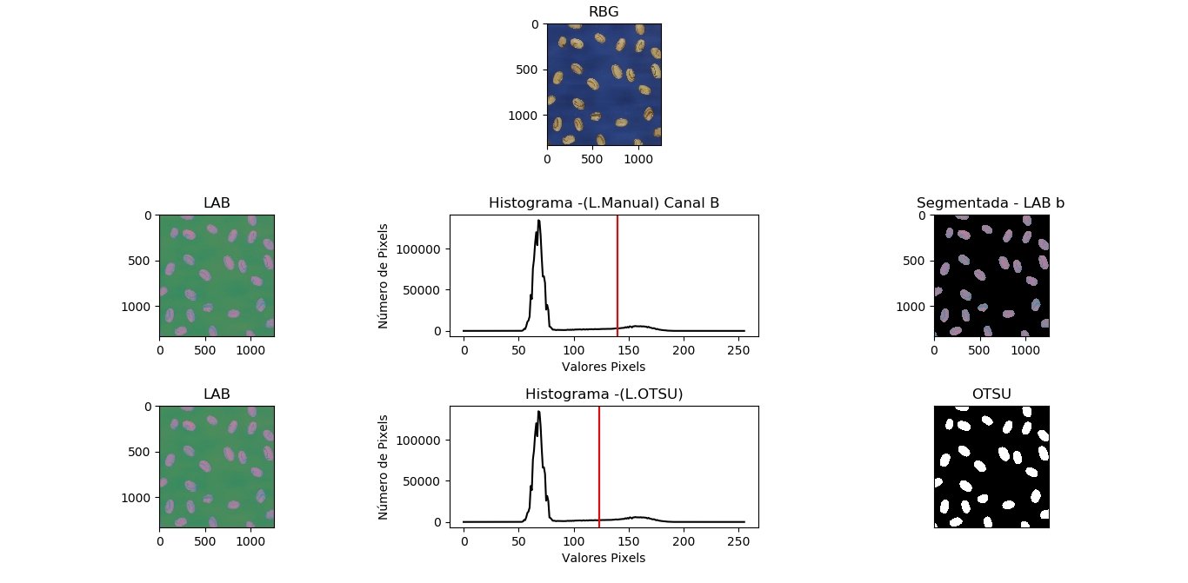

Fonte: Dumbá (2020)

Quando observado os sistemas de cores RGB, HSV, LAB e YCrCb, o melhor sistema para a identificação dos grãos do feijoeiro foi o sistema LAB, utilizando principalmente o canal B.

Foi obtido a imagem na posição (3,3,6) segmentada no sistema LAB, pelo canal B com segmentação dos grãos para identificação por limiarização manual. Na posição (3,3,9) está a segmentação binarizada por limiarização na técnica de OTSU. Ambas apresentaram boa identificação, contudo uma dificuldade que pode ser facilmente observada é a definição das rajas, pois pelos pixels serem muito próximos nas rajas e no fundo do grão, gera dificuldade na seleção somente de uma parte.

Fig. 12: Imagem de grãos de feijão no sistema RGB.

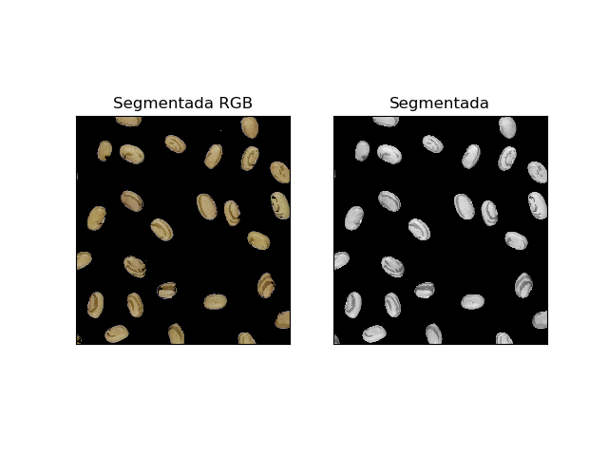

Fonte: Dumbá (2020)

**i) Obtenha o histograma de cada um dos canais da imagem em RGB, utilizando como máscara a imagem limiarizada (binarizada) da letra h.**

Fig. 13: Imagem de grãos de feijão 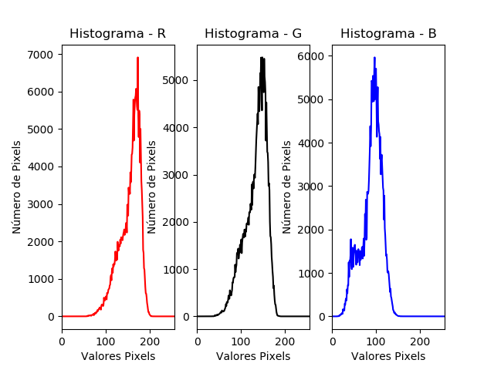

Fonte: Dumbá (2020)

Observando os histogramas gerados em sistema RGB, onde está aplicado a máscara para segmentação, é possível observar um pico principal, o qual remete a coloração dos grãos, e um lateral identificado com maior intensidade no CANAL B e com menor intensidade no canal R, ocasionado pela listra do feijão carioca, fato que se observa a dificuldade da separação da listra para avaliar de coloração dos grãos, devido a proximidade dos valores de pixel.

,

**j) Realize operações aritméticas na imagem em RGB de modo a realçar os aspectos de seu interesse. Exemplo (2*R-0.5*G). Explique a sua escolha pelas operações aritméticas.**

Fig. 14: Imagem de grãos de feijão

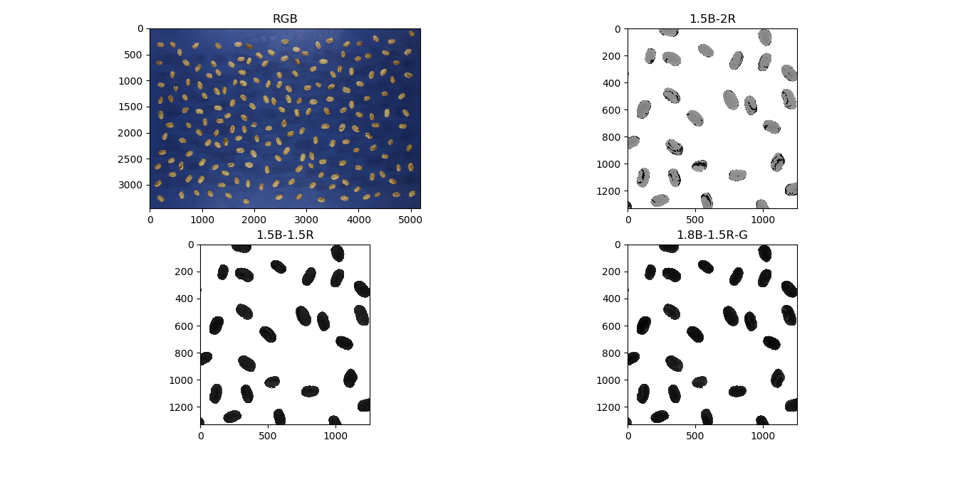

Fonte: Dumbá (2020)

O aspecto de interesse a ser realçado foram as rajas características do feijão carioca.

A operação aritmética utilizada na imagem RGB foi subtrair um canal do outro.

*Exemplo:* img_opr_01 = 1.5*img_segmentada_rgb[:,:,2] - 2*img_segmentada_rgb[:,:,0]

subtrai o canal azul do canal verde.

Com essa operação aritmética foi possível delimitar com maior definição as rajas dos grãos.

**2. REFERÊNCIAS:**

CARNEIRO, V. Q. Apostila: Visão Computacional (2020).